Oefening 1. 3. Wat zijn de voordelen van elk van de verschillende residentiële mogelijkheden?

De professional helpt de ouder wordende personen met een verstandelijke beperking om de verschillende woonmogelijkheden te koppelen aan aspecten van het Kwaliteit van Leven Model.

Bijvoorbeeld:

In welke woonmogelijkheid denkt u dat u meer privacy heeft?

1  Privacy | 2  Vrienden | 3  Familie | 4  Zorg | 5  Buitenactiviteiten
 |  | 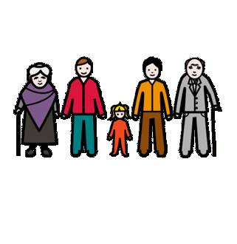 |  | 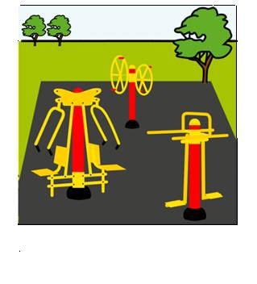

A  Woonzorgcentrum | B  Voorziening voor personen met een handicap | C  Eigen woning
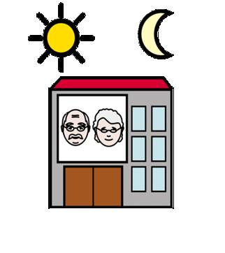 |  | 